中德高职师资国内培训（常州）

学习心得

张春东

机械工程学院
2011年9月7日
一、培训概况
培训内容：规划和设计更有效的职业教育流程“机械制造专业的进修项目”
培训时间：2011.7.26~2011.8.4
培训地点：常州科教城
培训费用：4000.00￥（肆仟圆整）
二、学习心得
1.德国双元制教育
“双元制”的英文词是“Dual-system”，意指青少年在企业里接受职业技能培训，同时部分时间在职业学校里接受专业理论和普通文化知识学习的职业学校义务教育。这是一种把企业与学校、理论知识和实践技能紧密结合起来，主要以专业技术工人为培养目标的职业培训制度。
“双元制”中的“双元（dual）”具有“二元的、孪生的”的含义。因此，“双元”的构成要件在地位上应是对等的、相生相存的。“双元”既指称“学校”和“企业”的二元主体,又指称“学生”和“学徒”的双重身份。因此，德国“双元制”就是由企业和学校共同完成、商业协会负责质量监控的一种职业教育模式。作为德国职业教育的主要形式，“双元制”是将传统的“学徒”培训方式与现代职教思想相结合的一种企业与学校合作办学的职教模式。根据受教育者与企业签订的以私法为基础的职业教育合同，受教育者在企业以学徒身份，在职业学校则以学生身份接受完整、正规、系统的职业教育。
双元制的特征如下：
（1）两种指导文件：培训教程和理论教学大纲
“双元制”模式决定了职业教育的教学内容由两部分组成:一是院校执行的教学计划;二是企业执行的培训章程（亦称培训条例）。培训章程是由联邦教育与科学部制定的,以立法的形式公布的,要求全国承担相关职业培训的企业必须严格遵守,否则,将受到联邦《职业教育法》相应的处罚。理论教学大纲则是由各州文教部长联席会议制定的,按教学范围、教学目的、教学内容、时间安排等内容编写,职业院校需根据各州制定的理论教学大纲组织教学,但职业院校可以根据行业发展以及教学规律适当调整教学计划,这一教学计划受到各个联邦州《学校法》、《学校义务教育法》的保护。
（2）两种教材：理论教材和实训教材
为保证技能培训的统一标准和质量,联邦职业教育研究所出版了各个行业的实训教材,各个企业根据培训章程,借助于培训教材科学地、系统地开展技能训练;而理论教学的教材则无全国统一的出版物,主要是理论教师的课堂讲义,通常要求理论教师在教学过程中,不断地增添新的资料,使教学讲义不断更新以跟上日益发展的科学技术,鉴于职业教育的职业性,一般理论课程以“够用、实用”为度。
（3）两类教师：理论教师和实训教师
在德国职业院校实施理论教学,向学生传授专业理论和普通文化知识的师资称为理论教师或院校教师。在企业实施实践培训,向学徒传授实用知识和职业技能的师资称为实训教师或企业培训指导人员。
（4）两种身份：学生和学徒
接受双元制职业教育的对象具有双重身份,即企业的学徒和院校的学生。适龄青年如果想要接受双元制职业教育,首先必须寻找愿意提供职业培训的企业,获得具体的职业培训岗位,并同培训企业签订职业培训合同,这时适龄青年的身份为企业的学徒。接下来可以寻找对口的职业院校,进入职业院校就读后,获得职业院校学生的身份。这也意味着接受双元制职业教育的对象拥有双重的权利和义务,受到联邦法律保障。
（5）两类考试：资格考试和技能考试
受教育者经过三年或三年半培训,最后参加由工商及手工业协会统一命题的毕业考试,成绩合格发给毕业证书;同时受教育者需参加行业协会组织进行技能考试,成绩合格颁发培训证书、技工考试合格职业资格证书。
德国的双元制教育已经启发了很多人，但是适应我国国情的“双元制”道路又将如何走呢。
2.企业参观探讨双元制
尽管双元制是一种比较成熟的职教人才培养模式,但由于中德两国国情存在很大差异,在引进过程中,不能全盘照搬。只有掌握住“双元制”模式的根本内涵，才有可能将“双元制”引入中国生根发芽。
学习期间，我们参观了江苏新瑞重工和常州市武进五洋纺机，并与企业领导开展了有关用人需求的探讨，总结出“双元制”模式的根本内涵与精髓是创造一切条件，让学生在企业的氛围中成长；唯一宗旨是让学生既能动脑又能动手,成为真正适合企业需要的专业技术工人。
通过与两家企业领导的讨论，有以下心得：
（1）中国缺少将企业真正当做百年事业来做的企业；
（2）我们让学生忠于企业很有可能就害了学生（由上点得出）；
（3）教学要体现综合应用，重点不是这个知识是怎么回事，而是要突出这个知识是怎么用的。（精英教育的遗留问题）。
在对企业参观后的总结展示中，得出了下面的心得：
团队协作能力要循序渐进，组内每个人的任务实际上是互相关联的，每个人的工作进度都可能会影响到其他人，他们要学会相互协调。
3.面临的问题及建议
（1）企业的需求与学生的需求不对口
企业需要更多的一线工人，毕业生需要能赚更多钱的工作，而这两者却没有有效的对接上，反而背道而驰。这样的结构会造成两种结果，一是，企业走向更加集成的自动化，但需要资金；二是，企业提高用人成本，但需要社会整体经济形式的转变。两条路看起来都很难走，因此，工科专业不受学生青睐和企业用工慌愈演愈烈，当今正式这个过渡期。
建议：学校应开设工管兼备的专业，“工”是建立原有的工科基础，以工科专业基础课为基石，适当增多设备管理等管理类科目，并在专业名称中体现管理的意图，这样既从专业名字上吸引生源，又从专业实质上为随经济形式进一步变化的企业转型提供后备人才。
（2）诚信危机
这是个大问题，我们不可能用三年的时间来彻底改变一个已经有了初步价值观的人，也不可能用三年的时间来铸成一个人后半辈子的价值观。企业的诚信危机不可能招来有诚信的人，企业不能被我们所左右，但是我们还要去左右学生的思想。“跳槽”在企业看来是个人没有远见的选择，在学生看来却是一个必然之举，明智与否还不得证明。
建议：什么是好，什么是坏，谁说了谁也不信，以辩证的观点去分析问题，这才是对学生最受益的生存法则。
（3）校企难以合作
企业和学校都渴望彼此合作，因为合作有着理想未来，然而这种理想的果实在操作手段的缺乏情况下只能是海市蜃楼。“目的是好的，关键看怎么操作”——这是新瑞重工总工对校企合作发出的感慨。
建议：无论是从税收还是其他政策上的倾斜，只有合理，企业愿意接收更多的实习生，既有廉价劳动力，又有了后备人才，何乐而不为呢，可惜这个我们解决不了，只能从夹缝中寻找更多实力超雄厚或者无足轻重的企业来合作，还未必是长期的。
（4）教改
教学改革势在必行，但是由于国情的巨大差异，我们需要适合国情的教改。
建议：学生的岗位具有不确定性，即使是订单生也是如此，因此，专业课和专业技能不可能成为教学的重头，基础课在这个必须用最简捷办法创造财富的社会阶段显得柔弱无力，专业基础课成为学生适应日后可能多变的专业岗位最有价值的只是储备。所以教改应围绕培养“识基础、懂理论、精技能”的新型高职人才培养模式进行，即：简单了解基础课的内容，懂与专业相关的众多专业基础理论，精通一项专业技能。只有这样学生才能在专业技能对口中找到自尊，在专业选择中充满自信，在中长期发展中发挥自强，在宽领域竞争中展现自由。

附件1
关于举办教育部2011年度中德高职师资国内培训班
（常州市科教城培训管理中心培训点）的通知
各高职院校：

根据教育部《关于启动2011年中德职业教育人员联合培训项目高职骨干教师培训工作的通知》要求，我校承办 机械制造 专业第一期中德高职师资培训班，欢迎贵校选派教师参加。为保证此次国内培训计划顺利实施，现将有关事项通知如下：
一、报名方式及要求
请欲报名教师于7月10日前登录“全国高等职业教育教师培训网”（www.hvett.com.cn），网上注册报名“2011年度中德高职师资国内培训班（机械制造专业第一期）”，网上填写高职高专教育骨干教师培训推荐表、研修选题表并确认提交。下载打印高职高专教育骨干教师培训推荐表加盖院校印章，报到时将盖章的推荐表原件提交会务组。
联系人：张立群
联系电话：13961215886（手机）； 0519-86339538（办）
Email：9591930@qq.com
二、报到时间及地点
报到时间：7月26日全天，培训时间7月27日-8月4日
报到地点：常州新苑宾馆 总台：0519-86312888
地 址：江苏省常州市武进区政府北门
三、交通路线：从常州火车站或汽车总站下车后，到火车站南广场乘公交 B11路到“武进区政府北门”站下车即到

四、培训费用及食宿安排
1. 培训费：4000元/人，食宿统一安排，食宿费用自理。
2. 培训费可选择转账支付或报到时现场交纳
账户名称： 常州科教城科技培训学院
开户银行： 建行武进支行
银行帐号：32001626736052504632
五、注意事项
学员请自备手提电脑、U盘、移动硬盘等设备。
常州市科教城培训管理中心
2011年5月30日
附件2：证书
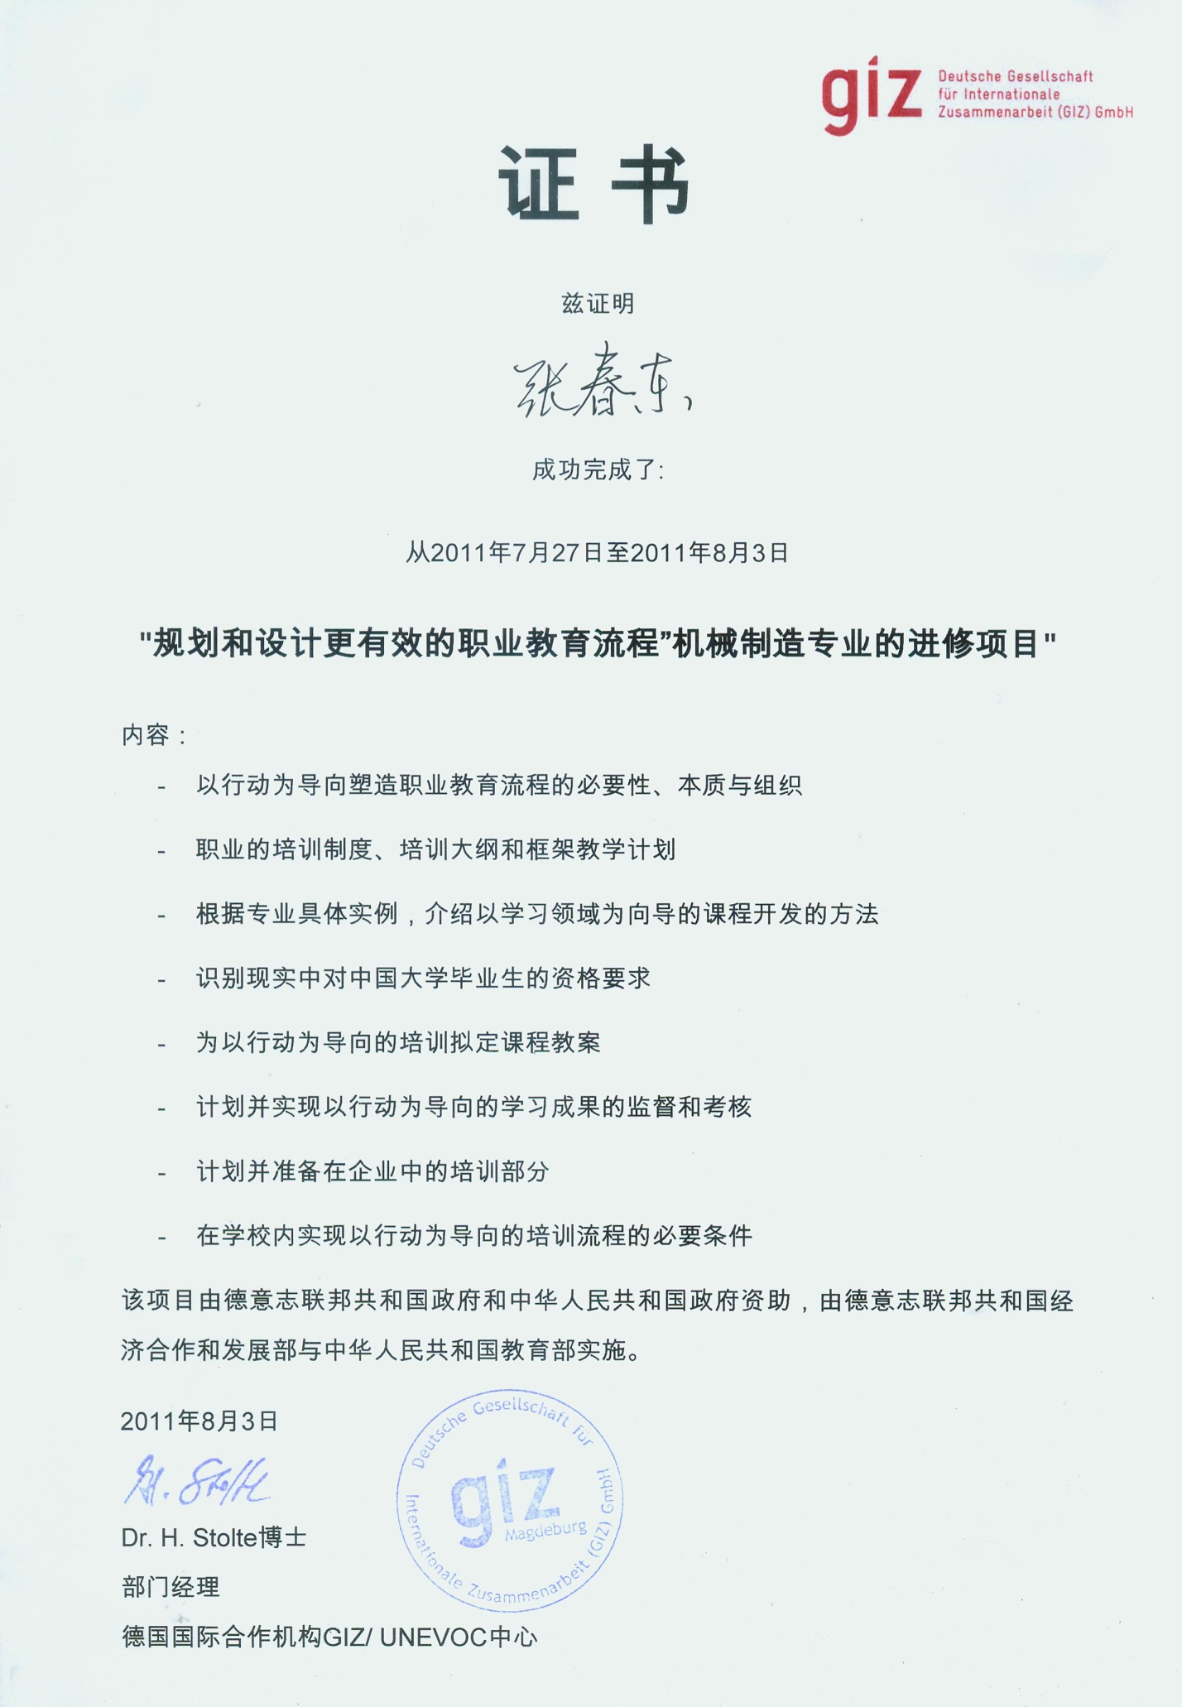
附件3：学习资料总结（光盘索引页）

